¿En qué se diferencian los materiales sólidos, líquidos y gaseosos?

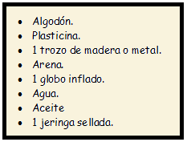
Para responder a esta pregunta, realizarán una actividad y los siguientes materiales que se enumeran en el recuadro.

Observa cada uno de los materiales, habla de ellos con tus compañeros, piensen, ¿Qué característica creen que pueden diferenciarlos? En su cuaderno escriban su predicción en un cuadro como el siguiente:
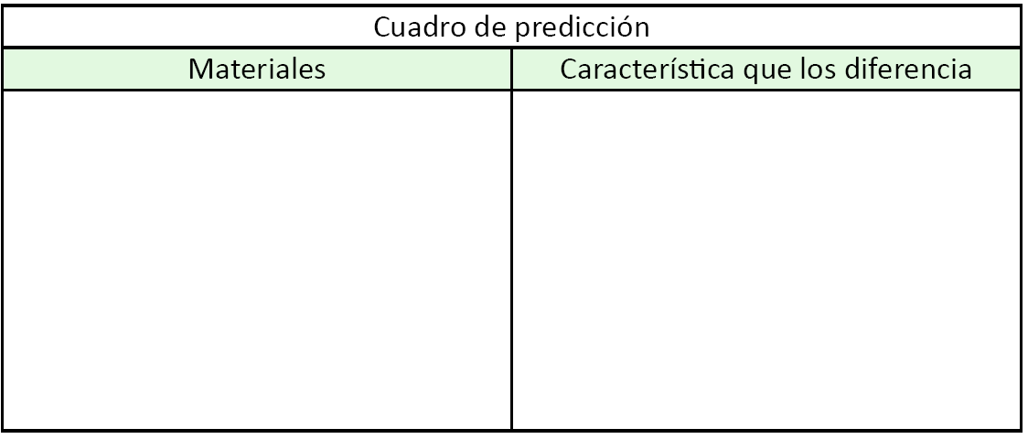
Comprueben sus predicciones con los experimentos que harán. Para ello les entregarán recipientes de diferentes tamaños.

Procedimiento:
Manipulen los materiales sólidos.
- Introduzcan uno a uno cada sólido en uno de los recipientes, luego, cámbienlos a los otros recipientes de distintos tamaños y formas.

Observen y comenten lo que ocurre. Respondan en su cuaderno de Ciencias:

¿Qué ocurre? Dibuja tu sólido en los distintos recipientes.
¿Qué característica tienen en común los sólidos?

Registra tus observaciones en un cuadro como el siguiente.
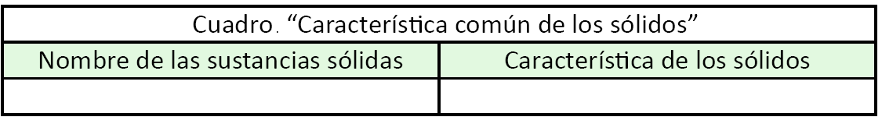
Observa y manipula el líquido.
• Cámbialo a recipientes de distintos tamaños y formas.
• Dibuja el líquido que hay en los distintos recipientes.
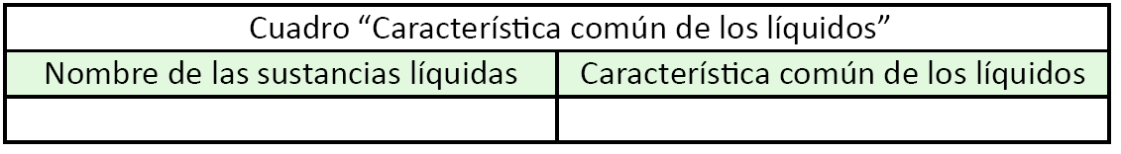
• ¿Qué características tienen en común los líquidos? Registra en un cuadro como este tus observaciones..

Ahora, manipula el globo y responde en tu cuaderno:
- ¿Puedes cambiar de recipiente el contenido que tiene dentro? ¿Por qué?
- ¿Qué características tienen los gases? Explica.
- Dibuja tus observaciones en tu cuaderno de Ciencias.
- Compara los resultados obtenidos en los experimentos con tu predicción.
- Explica si hay diferencias.

Elaborado por: Mineduc.
Módulo didáctico en escuelas rurales multigrado. Adaptado por Currículum en Línea.

